Федеральное государственное автономное образовательное учреждение высшего образования национальный исследовательский
университет ИТМО

Факультет программной инженерии и компьютерной техники
Дисциплина «Программирование»

Отчет
По лабораторной работе №3
Вариант 243

Исполнитель:
Рахматов Нематджон
группа: P3133
Проверил:
Петренко Никита Алексеевич

Санкт-Петербург,
2022 г.

Оглавление

Оглавление 2
Задание 3
UML-диаграмма классов 4
Код программы 5
Результат Программы 7
Вывод 8

Текст задания:
Наконец деньги были сосчитаны, и Жулио велел Незнайке выдать покупателю акцию. Бережно взяв акцию в руки, Седенький с интересом принялся разглядывать ее. На одной стороне акции был изображен огромнейший арбуз, окруженный крошечными коротышками. Некоторые из них пытались вскарабкаться на арбуз, приставив к нему деревянную лестницу. Пятеро коротышек уже залезли на вершину арбуза и плясали там, взявшись за руки. Впереди зрели на грядке гигантские огурцы. Каждый огурец величиной с коротышку. Позади виднелись крошечные деревенские домики, над которыми, словно строевой лес, возвышались колосья гигантской земной пшеницы. На обратной стороне акции имелось изображение космической ракеты и Незнайки в космическом скафандре. Тут же было напечатано сообщение о целях, для которых учреждалось акционерное общество. Вверху было написано красивыми разноцветными буквами: "Акционерное общество гигантских растений -- путь к богатству и процветанию. Цена 1 фертинг". Пока Седенький разглядывал акцию и, казалось, забыл обо всем на свете, Мига пошептался о чем-то с Жулио, после чего отсчитал еще десять акций и, протянув их Седенькому, сказал: Седенький с благодарностью принял акции, аккуратно завернул их в платочек и спрятал за пазуху. В это время явился фотограф со своим аппаратом. Он велел Седенькому сесть в кресло, заложив ногу за ногу.
Программа должна удовлетворять следующим требованиям:
- Доработанная модель должна соответствовать принципам SOLID.
- Программа должна содержать как минимум два интерфейса и один абстрактный класс (номенклатура должна быть согласована с преподавателем).
- В разработанных классах должны быть переопределены методы equals(), toString() и hashCode().
- Программа должна содержать как минимум один перечисляемый тип (enum).
Порядок выполнения работы:
- Доработать объектную модель приложения.
- Перерисовать диаграмму классов в соответствии с внесёнными в модель изменениями.
- Согласовать с преподавателем изменения, внесённые в модель.
- Модифицировать программу в соответствии с внесёнными в модель изменениями.
UML-диаграмма классов
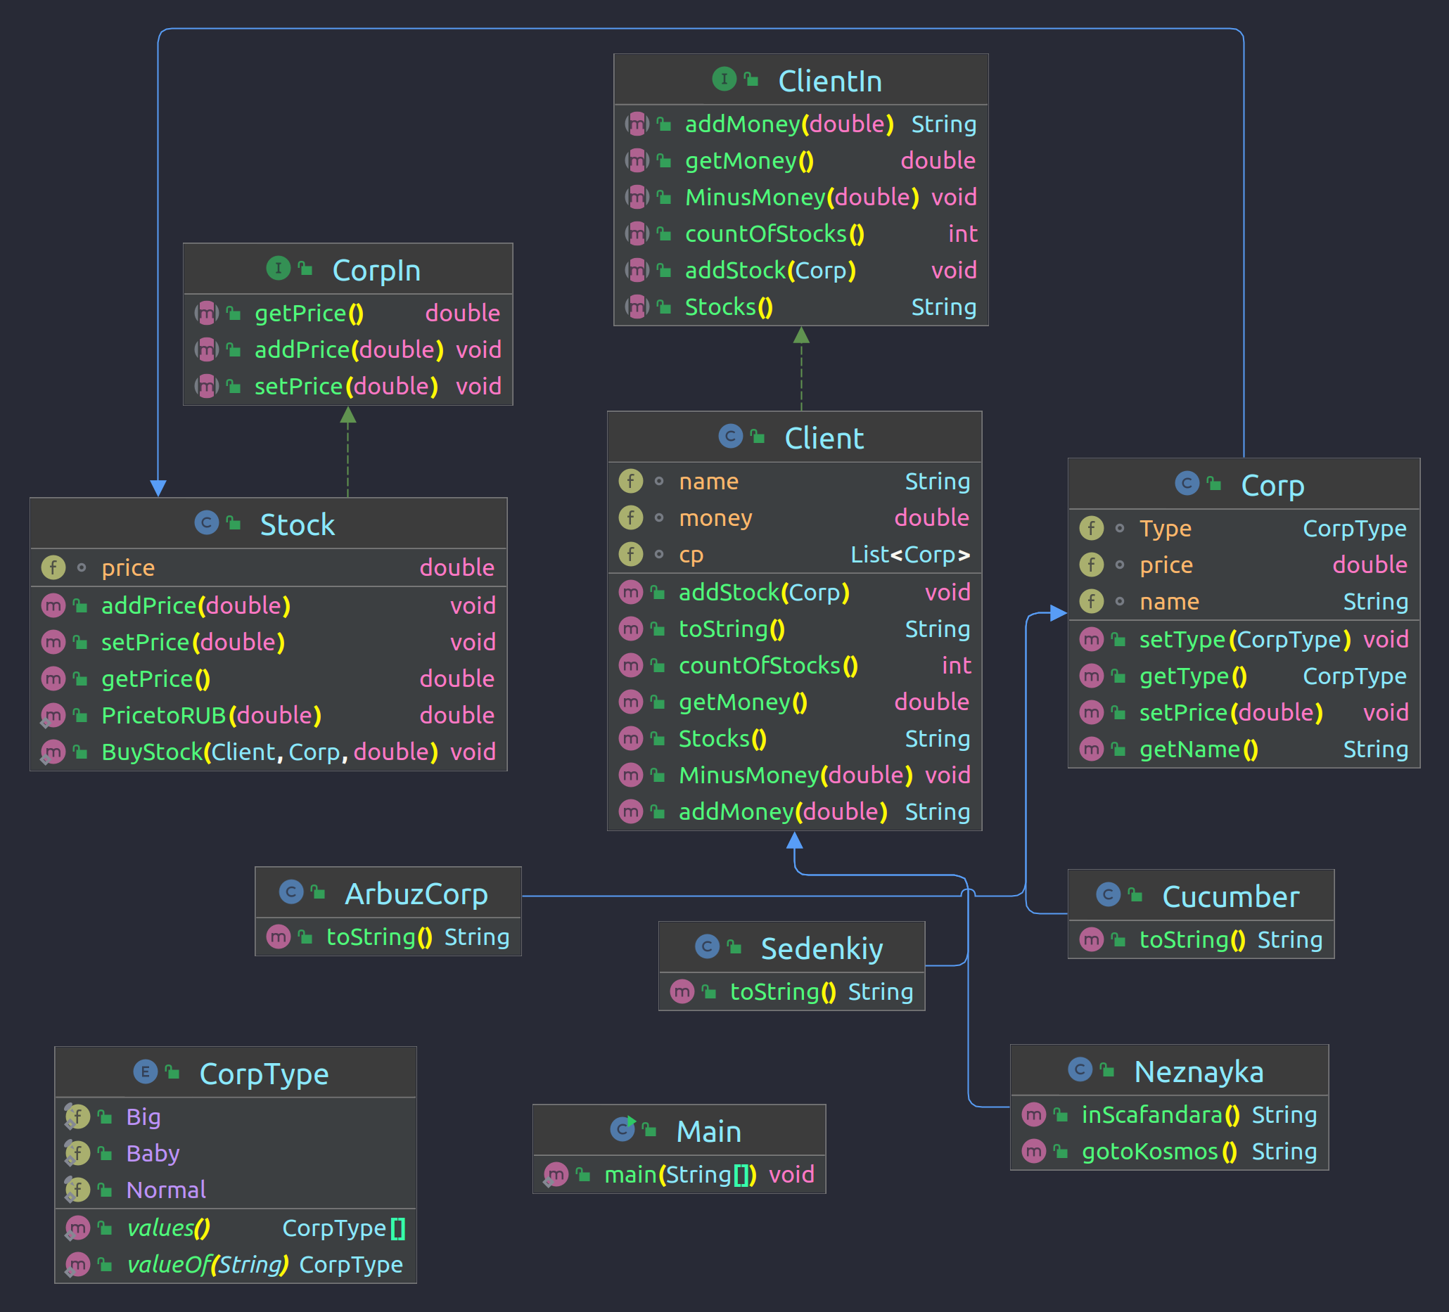

Код программы:
import Classes.Client;
import Classes.Corp;
import Classes.Stock;
import Obj.*;
import java.awt.image.CropImageFilter;
import java.util.Random;
import java.util.Scanner;
public class Main {
public static void main(String[] args) {
Corp big = new ArbuzCorp();
System.out.println(big.getName() + " is a bigger Corp");
System.out.println(big.getPrice() + " USD");
System.out.println(Stock.PricetoRUB(big.getPrice()) + " RUB");
System.out.println(big.getType());
System.out.println();
Corp[] korotishka = new Corp[25];
for(int i = 0; i <= 24; i++){
String name = "Коротышка " + i;
korotishka[i] = new Corp(name, new Random().nextInt(1,50));
//System.out.println(korotishka[i].getPrice());
}
int[] fivesmallbig = new int[5];
int s = 0;
while(s < 5){
int ii = new Random().nextInt(0, 24);
korotishka[ii].addPrice((new Random().nextInt(20,50)));
if(s > 0 && fivesmallbig[s - 1] != ii && korotishka[ii].getPrice() > 100){
fivesmallbig[s] = ii;
s = s + 1;
}
if(s == 0 && korotishka[ii].getPrice() > 100){
fivesmallbig[s] = ii;
s = s + 1;
}
}
for (int i = 0; i < 5; i++){
System.out.println(korotishka[fivesmallbig[i]].getName() + " залез на вершину арбуза");
}
System.out.println();
Cucumber[] Cucumbers = new Cucumber[8];
for(int i = 0; i < 8; i++){
String name = "Cucumber " + i;
Cucumbers[i] = new Cucumber(name);
System.out.println(Cucumbers[i].toString());
}
System.out.println();
Neznayka Neznayka = new Neznayka();
System.out.println(Neznayka.toString());
System.out.println();
Stock.BuyStock(Neznayka, Cucumbers[0], 10);
System.out.println(Cucumbers[0].getPrice());
System.out.println();
System.out.println(Neznayka.Stocks());
System.out.println();
System.out.println(Neznayka.inScafandara());
System.out.println(Neznayka.gotoKosmos());
System.out.println();
Sedenkiy Sed = new Sedenkiy();
while(Sed.countOfStocks() < 10){
if(new Random().nextInt(1,2) == 1){
int ii = new Random().nextInt(0, 24);
int price = new Random().nextInt(1,20);
Stock.BuyStock(Sed, korotishka[ii], price);
}
else{
int ii = new Random().nextInt(0, 8);
int price = new Random().nextInt(1,20);
Stock.BuyStock(Sed, Cucumbers[ii], price);
}
}
System.out.println();
System.out.println(Sed.Stocks());
System.out.println(Sed.addMoney(1));
}
}

ГитХаб

Результат работы программы

ArbuzCorp Inc. is a bigger Corp
150.4 USD
9072.128 RUB
Big

Коротышка 2 залез на вершину арбуза
Коротышка 23 залез на вершину арбуза
Коротышка 6 залез на вершину арбуза
Коротышка 16 залез на вершину арбуза
Коротышка 2 залез на вершину арбуза

I am a Cucumber! I biggest than Korotishek!
I am a Cucumber! I biggest than Korotishek!
I am a Cucumber! I biggest than Korotishek!
I am a Cucumber! I biggest than Korotishek!
I am a Cucumber! I biggest than Korotishek!
I am a Cucumber! I biggest than Korotishek!
I am a Cucumber! I biggest than Korotishek!
I am a Cucumber! I biggest than Korotishek!

I am a sample people! I want to be a rich!

Neznayka купил акцию Cucumber 0
130.0

Акции: Cucumber 0

Neznayka готов к полёту!
Neznayka в Космосе!
Neznayka в акционерное общество!
Акционерное общество гигантских растений -- путь к богатству и процветанию.
Цена 1 фертинг

Не получиться купить акции Коротышка 20
Sedenkiy купил акцию Коротышка 15
Sedenkiy купил акцию Коротышка 12
Не получиться купить акции Коротышка 19
Не получиться купить акции Коротышка 5
Sedenkiy купил акцию Коротышка 23
Sedenkiy купил акцию Коротышка 17
Sedenkiy купил акцию Коротышка 2
Не получиться купить акции Коротышка 1
Sedenkiy купил акцию Коротышка 11
Не получиться купить акции Коротышка 22
Не получиться купить акции Коротышка 4
Sedenkiy купил акцию Коротышка 17
Не получиться купить акции Коротышка 1
Не получиться купить акции Коротышка 14
Sedenkiy купил акцию Коротышка 18
Не получиться купить акции Коротышка 0
Sedenkiy купил акцию Коротышка 22
Sedenkiy купил акцию Коротышка 7

Акции: Коротышка 15 Коротышка 12 Коротышка 23 Коротышка 17 Коротышка 2 Коротышка 11 Коротышка 17 Коротышка 18 Коротышка 22 Коротышка 7
Вам начислино 1.0 USD

Вывод:
Во время выполнения лабораторной работы я научился работать с обработкой ошибок и исключений. Изучил локальные, абстрактные и внутренние классы. Лучше освоил работу с полями, методами и классами и построение UML диаграмм.

